DK-version 1.0
Oversat af Søren Brodersen.
Bearbejdet af
Rådet for Større Flyvesikkerhed.

Pilotens
Vejledning til Flyvesikkerhed

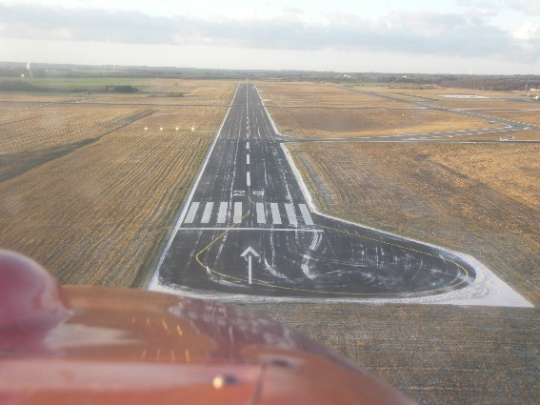

Anbefalede procedurer og
holdninger for piloter

Udgivet af
Rådet for Større Flyvesikkerhed
& FLYSIK pilotprojektet
(GAP Danmark)

©2003-2006 Michael S. Baum. All Rights Reserved
I

INDLEDNING
Denne Vejledning til Flyvesikkerhed indeholder omfattende retningslinier og anbefalinger til GA-piloter, med henblik på at fremme godt airmanship og højeste flyvesikkerhed.
Folderen er en vejledning for piloter, ikke en standard.
Hvad der er lovligt inden for flyvning, er ikke nødvendigvis sikkert i enhver situation.
Principperne:
Vejledning til Flyvesikkerhed består af følgende syv sektioner, med tilhørende forklaringer:
1. PILOTENS GENERELLE ANSVAR
2. PASSAGERER OG ANDRE PÅ JORDEN
3. TRÆNING OG FÆRDIGHEDER
4. SIKKERHED
5. MILJØ OG OMGIVELSER
6. BRUG AF TEKNOLOGI
7. UDVIKLING OG FREMME AF GA
Eksempler på anbefalede fremgangsmåder og metoder.
For at fremme forståelsen af de anviste principper, er der efter hvert afsnit givet eksempler på, hvordan principperne efterleves. Der er også tips til, hvordan piloten kan tilpasse principperne til eget brug.
Eksemplerne kombinerer anbefalede metoder med personlige minima. De kan tjene som checklister for piloter, klubber og selskaber, der selv ønsker at udvikle en praksis tilpasset egne aktiviteter og muligheder.
De anførte eksempler kan tilpasses den enkelte pilots mission, færdigheder, certificering og de dertil hørende krav.
Fordele ved retningslinierne i Vejledning til Flyvesikkerhed:
- Sætter fokus på metoder og holdninger, som både gør piloter bedre og mere sikre.
- Tager den enkelte pilots rolle op ved at se på emner som træning, Airmanship og opførsel.
- Opmuntrer til udvikling af optimale standarder for god flyveetik og rettidig omhu.
- Vil reducere behovet for yderligere myndighedsregulering
- Giver GA-flyvningen et attraktivt omdømme og gør flyvningen til en positiv oplevelse.

PRINCIPPER
1. PILOTENS GENERELLE ANSVAR
Piloten bør:
- gøre sikkerhed til første prioritet
- stadig forbedre flyvefærdighederne
- udøve god dømmekraft
- erkende og håndtere risici effektivt
- udvise bedste flyvepraksis og overholde personlige minima
- tilstræbe professionalisme
- optræde ansvarlig, troværdig og imødekommende
- overholde love og bestemmelser
Forklaring: Sektion 1 tjener som indledning og overordnet katalog for alle andre principper i Vejledning til Flyvesikkerhed. Sektion 1 lægger vægt på sikkerhed, dygtighed, risikohåndtering, ansvar og lægger grunden for ansvarlighed, troværdighed og øget omhyggelighed.
Eksempler og rekommandationer på praksis:
- Udfør flyvning med den største alvor og omhyggelighed og anerkend, at dit og dine passagerers liv afhænger af dig.
- Anerkend, accepter og planlæg ud fra de omkostninger, der er ved at operere med optimal sikkerhed, d.v.s. tid, penge og personlig indsats. (Det er ofte dyrere end ventet).
- Præcis og akkurat vurdering af de gældende omstændigheder (f.eks. vejret) med henblik på ændringer under flyvningen i forhold til planen.
- Erkend og forhold dig til øgede risici ved flyvning i problematisk vejr, om natten, over vand, kuperet terræn eller skovområder.
- Udarbejd, anvend og gennemgå periodisk dine personlige checklister og minima for alle typer af operationer. Hold dem ved lige med hjælp fra en instruktør
- Forpligt dig selv til at vurdere og forholde dig konsekvent til dit personlige velbefindende før flyvning - fysisk såvel som psykisk.
- Kend dit fly og dit udstyr.
- Kend din personlige påvirkelighed overfor iltmangel eller tynd luft. Medbring ilt, hvis det er til gavn for dig selv eller dine passagerer. Sæt personlige minima: F.eks. anvendes ilt i dagtimerne over 8000ft, om natten over 5000ft.
- Se og bliv set. Træn og brug teknikker og rutiner med henblik på at få øje på anden trafik, f.eks. scanning. Brug dine egne virke-midler optimalt, så du bliver set, f.eks. landingslys og strobelys.
- Undgå drej og andre manøvrer under 500ft AGL.
- Overhold de krav, der stilles til inspektion og flyvedygtighed. Følg alle anbefalinger fra producenten vedrørende inspektioner, service-bulletiner og checklister.
- Overhold regler og retningslinier fra flyveklubben eller udlejeren samt regler for operation af flyet.
- Hvis din anflyvning er ustabil under 500ft AGL og VMC – gå rundt.
- Hvis din anflyvning er ustabil under 1000ft AGL og IMC – gå rundt.
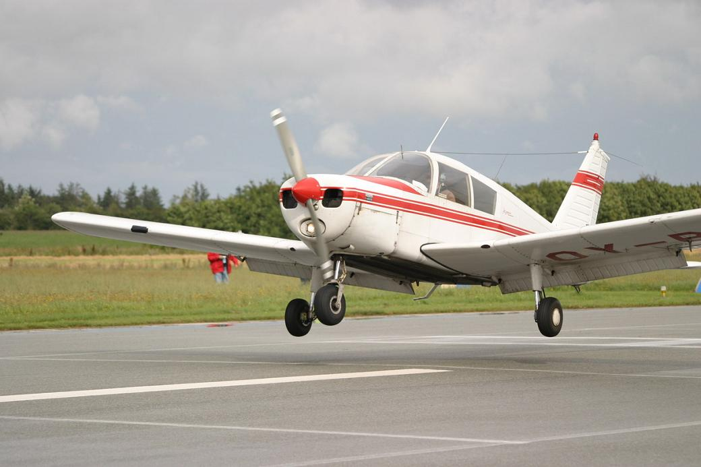
2: PASSAGERER OG ANDRE PÅ JORDEN
Piloten bør sørge for:
- at passagerers sikkerhed kommer før komfort
- at overskue, håndtere og undgå unødige risici for passagerer og andre samt materiel og ejendom på jorden og i andre fly
- at briefe passagerer om standardprocedurer og operationer, og eventuelt operationer der afviger fra standard
- at opdage og forhindre enhver form for sikkerhedsmæssig uforsvarlig opførsel hos passagerer
- at undgå enhver form for operationer, som generer eller skræmmer passagerer og tredjepart på jorden
Forklaring: Piloten er ansvarlig for passagerers sikkerhed og komfort. Passagerer afgiver ansvaret for eget liv og helbred til piloten og piloten skal leve op til dette ansvar.
Eksempler på anbefalet praksis:
- Sørg for at dine passagerer er sikret bedst muligt, som var det din egen familie.
- Optræd professionelt overfor dine passagerer.
- Sørg for at være på den rigtige side af enhver sikkerhedsmargin og optræd autoritativt, men professionelt og troværdigt, for at opretholde og inspirere til at højne sikkerhedsniveauet.
- Vær høflig og ærlig når du briefer og informerer om eventuelle risici og acceptér venligt en passagers afvisning om at deltage i flyvningen.
- Kræv at passagerer bærer sæde- og evt. skulderseler og udstyr om muligt passagerer med headsets eller ørepropper.
- Hav kendskab til gældende forsikringsforhold.
- Instruér passagerer om at undgå at røre styregrej og instrumenter.
- Aktiver passagerer ved at opfordre dem til at medvirke til et højt sikkerhedsniveau ved f.eks. at holde udkig efter trafik eller landkending, holde styr på kort o.s.v. Husk at du dog selv har ansvaret.
3: TRÆNING OG FÆRDIGHEDER
Piloten bør:
- deltage i den nødvendige træning for at vedligeholde eller forbedre sin kunnen og for at leve op til de lovmæssige krav
- deltage i flyvesikkerhedsarrangementer
- optræde med årvågenhed og undgå selvtilfredshed
- træne i at opdage og effektivt håndtere nødsituationer
Forklaring: Træning af piloter er alfa og omega inden for flyvesikkerhed. Gentagen træning og ajourføring af viden er en afgørende faktor i den proces, der fremmer flyve-sikkerhed. Træningen inkluderer to elementer: Træning på jorden og træning i luften. Hvert element indgår på lige fod og det ene kan ikke erstatte det andet. Træning, der fører piloten op på et højt flyvesikkerhedsniveau, overstiger ofte lovgivningens krav.
Eksempler på praksis:
- Gør flyvning til en kontinuerlig læreproces i teori og praksis.
- Sammensæt et personligt program, der i perioder giver dig mulighed for at lave træningsflyvning eller for at studere flyveteori/praksis. Se frem til at opnå nye grader af indsigt, certificeringer og tilfredsstillelse - eller som et minimum - større indsigt og kunnen.
- Træn flyvning og overlevelse i særlige miljøer (f.eks. vand, kulde, bjergegne o.s.v.). Medbring det nødvendige udstyr til overlevelse.
- Kend flyets ydeevne og begrænsninger, lær planlægning og fuelberegninger og lær de forholdsregler, du skal tage, hvis kommunikationen svigter.
- Forpligt dig selv til at få indsigt og vedligehold denne i alle aspekter af flyvesikkerhed, færdighed og teknologi.
- Kend flyvereglerne og overhold de begrænsninger, der svarer til din certificering.
- Deltag i de træningsprogrammer, der stilles til rådighed af industrien såvel som af myndighederne.
- Hold dig up-to-date med relevante luftfartspublikationer.
- Studér og opbyg kendskab til flyvevejret og dets mærkværdigheder – lær af dine erfaringer.
- Jævnligt bør man skaffe sig adgang til – og gennemlæse relevante havarirapporter med henblik på at få indsigt i årsagsfaktorer – tekniske, såvel som af ”human factor” karakter.
- Sæt dig ind i forskellene, hvis du skal flyve et fly, du ikke er vant til. Det gælder navnlig, hvis du skal flyve med passagerer.
- Undgå træningsflyvning over tæt bebyggede områder.
- Flyv så ofte tid og økonomi tillader det. Det nødvendige minimum af flyvetræning modsvarer sjældent det lovmæssige.
- Sørg for, at du har indsigt i enhver væsentlig mekanisk og operationel funktion i de fly, du flyver.
- Søg, hvis muligt, medlemskab i foreninger eller klubber, der opererer fly af den type, som du flyver.
- Gennemgå frivilligt flyvetræning årligt i stedet for hvert andet år.
- Sørg for at vedligeholde din træning og dine flyvecheck – gerne med kortere intervaller end der foreskrives.

4: SIKKERHED
Piloten bør:
- opretholde højeste sikkerhedsniveau for personer og ejendom, som berøres af flyvningen
- udvise årvågenhed og øjeblikkeligt indberette mistænkelige, skødesløse, farlige eller ulovlige aktiviteter
- sikre flyet for at forhindre uautoriseret brug
- undgå ulovlig indtrængning i luftrum – undtagen i nødsituationer
Forklaring: Denne sektion forholder sig til kriminelle aktiviteter og national sikkerhed. Begivenhederne 11.9.2001 har haft en betydelig indvirken i flyvningens aktiviteter. Dette kræver et andet syn på flyvning og en ny opfattelse af virkelighed i GA-samfundet.
Eksempler på praksis:
- Check om der er midlertidige luftrumsrestriktioner før flyvning (Notam).
- Brug altid transponder med højdeudlæsning.
- Sørg for at parkerede fly er låst og forsvarligt sikret.
- Check at adgangsveje er lukkede efter dig, når du forlader bygninger og begiver dig ud på airside.
- Indberet unormale forhold, som f.eks. in-operative VOR´s eller dårlige radioforhold til myndighederne (BL 8-10).
- Under VFR-flyvning bør du gøre brug af Copenhagen Information eller anden kontrolenhed.
- Undgå afvigelser fra flyveplanen IFR og VFR eller fra en clearance uden at informere ATC.

5: MILJØ OG OMGIVELSER
Piloten bør:
- erkende og begrænse indvirkning på miljøet i forbindelse med flyvning
- minimere spild af brændstof, olie og andre kemikalier
- undgå flyveoperationer i miljøfølsomme områder
- minimere støj i befolkede eller andre støjfølsomme områder samt overholde gældende støj-bestemmelser
Forklaring: Reduktion af forurening forårsaget af flyvning er meget vigtigt overfor befolkning og samfund. Det er også vigtigt, at samfundet ikke har et skævt syn på GA. Miljøspørgsmål og støjproblemer lukker flyvepladser og betyder restriktioner i operationerne.
Eksempler på praksis:
- Brug en drænkop til alle fuelprøver og bortskaf fuelprøverne forsvarligt.
- Lær og brug miljømæssigt ansvarlige metoder i forbindelse med vedligehold, service o.s.v.
- Lær og overhold de gældende støjbestemmelser i lokalområdet og undersøg forholdene på ruten og destinationen.
- Kend dit flys støjprofil og følg procedurer omkring power-reduktion og propel-RPM, f.eks. ved så vidt muligt at reducere støj straks efter take-off.
- Ved flyvning i støjfølsomme områder, f.eks. sommerhus-områder minimerer du støjen – eller undgår overflyvning.
- Vælg serviceleverandører, som overholder miljøvenlige praksis.
6: BRUG AF TEKNOLOGI
Af hensyn til flyvesikkerheden bør piloten:
- have kendskab til og kunne bruge hensigtsmæssig og tilgængelig teknologi
- lytte på relevante radiofrekvenser og korrekt rapportere position i nærheden af ikke-kontrollerede pladser eller andre trafikerede områder
- anvend om muligt mode C transponder for at blive identificeret, samt om muligt brug Copenhagen information for VFR flyvning
- medbringe ekstra/reserve radioudstyr og anvende det om nødvendigt
Forklaring: Udviklingen inden for billigt udstyr til fly har de senere år udvidet mulighederne markant for GA-flyvningen. Dette afsnit opfordrer til brug af sådan sikkerhedsfremmende teknologi.
Eksempler på praksis:
- Brug radio og transponder konsekvent.
- Hvis økonomisk muligt, investér da i ny teknologi, der fremmer flyvesikkerheden. Lær at bruge teknologien. Lær også teknologiens begrænsninger.
- Sørg for at have backup til radio og navigations-udstyr, evt. bærbart. Sørg også for at have reservestrømforsyning.
- Check instrumenterne og sørg for, at de er konstant operationelle uden fejlvisninger og funktionsdygtige til den pågældende flyvning.
- Vær forsigtig med programmering af instrumenter under flyvningen (herunder GPS) - det kan stresse dig selv og systemet.
- Vedligehold din indsigt og træning i basal navigation og planlægning, såfremt din avancerede teknologi svigter.
- I IMC og nat-VFR, brug så vidt muligt autopilot eller en kvalificeret co-pilot.
- I IMC, hav altid en ekstra kunstig horisont installeret, hvis praktisk muligt.

7: UDVIKLING OG FREMME AF GA
Piloten bør:
- fremme, udvikle og anbefale flyvesikkerhed og generelt overholde Vejledning til Flyvesikkerhed
- deltage med og bidrage til organisationer, der fremmer GA og flyvesikkerhed samt bruge sine evner til at fremme flyvesamfundet som helhed
- vise, at han/hun sætter pris på tilgængelig service (ATC, MET, lufthavne o.s.v.)
- fremme en kultur, der udviser åbenhed, ydmyghed, positive attituder samt søger den personlige udvikling
- fremme hæderlighed, sikkerhed, etik og god skik i GA-samfundet
Forklaring: General Aviation har et velkendt og sommetider ufortjent PR-problem, som i nogle sammenhænge bliver stadigt værre. Årvågenhed, hensyn og ansvarlighed bør altid udvises af GA-samfundet for at sikre levedygtighed og for at udvikle selve GA-sagen for både piloter og andre.
Eksempler på praksis:
- Stræb efter til fulde at overholde Vejledning til Flyvesikkerhed.
- Optræd som ”ambassadør” overfor offentligheden ved at tilvejebringe præcis information og ret mis-information vedrørende flyveaktiviteter.
- Tilbyd dit arbejde – gerne frivilligt – for at støtte GA-sagen.
- Brug dine ressourcer, dig selv og dit fly, til fordel for samfundet og ungdommen, hvis du får muligheden.
- Vis, at du sætter pris på den service, som du får af f.eks. jordpersonnel og ATC.
- Medvirk ved arrangementer, der fremmer GA-miljøet.
- Invitér til konstruktiv kritik af dig selv – og forhold dig ligeledes konstruktivt kritisk til dine pilotkolleger.
- Forsøg at løse konflikter uformelt og i enighed.
YDERLIGERE MATERIALE
Denne folder findes på engelsk på http://www.secureav.com
Yderligere information til hjælp til nye piloter og sponsorer, udvikling af pilot-evner og flyvesikkerhed findes her: http://www.flyvesikkerhed.dk
FORKORTELSER
AD Airworthiness Directive
AGL Above Ground Level
ATC Air Traffic Control
SLV Statens Luftfartsvæsen
FBO Fixed Base Operator
GA General Aviation
IFR Instrument Flight Rules
IMC Instrument Meteorological Conditions
MET Meteorologisk service
VFR Visual Flight Rules
NOTE
Denne version af THE AVIATORS MODEL CODE OF CONDUCT er en tilpasset udgave baseret på den amerikanske version 1.1, oversat til dansk og bearbejdet efter og til danske forhold. THE AVIATORS MODEL CODE OF CONDUCT er oprindeligt udarbejdet af Michael S. Baum. ©2003-2006 Michael S. Baum. All Rights Reserved.
Rettigheder er beskrevet her: http://www.secureav.com.
Dette materiale er ikke bestemt for brug i juridiske sammenhænge og kan som sådan ikke anvendes som lovtekst.
ÆNDRINGER, FEJL OG KOMMENTARER
Denne folder er levende i den forstand, at den opdateres løbende for at afspejle ændringer i flyvepraksis og flyve-samfundet. Forslag og spørgsmål kan sendes til forfatteren PEB@secureav.com, men vær opmærksom på, at denne version er oversat og bearbejdet fra amerikansk af Rådet for Større Flyvesikkerhed: www.flyvesikkerhed.dk.

